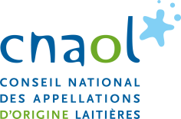**Info presse**

Le 10 novembre 2021

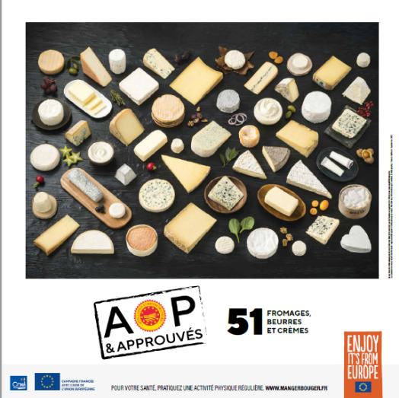

**Cet automne, les 51 fromages, beurres et crèmes AOP animent les rayons à la coupe des GMS**

Dans le cadre d’une campagne de communication « AOP et approuvés » co-financée par l’Union Européenne et le Cniel, le Cnaol, conseil national regroupant les 51 AOP laitières, conduit cet automne des actions de formation et de promotion auprès des rayons coupe de la GMS. Débutée en octobre, cette opération se terminera fin novembre.

**650 magasins dans toute la France**

650 magasins des enseignes Auchan, Carrefour, Intermarché et Système U participent à l’opération et recevront la visite d’ambassadeurs des appellations d’origine. Ces ambassadeurs dispenseront aux personnels des rayons coupe de ces magasins une **formation pédagogique sur le label AOP et les AOP laitières** et des conseils pour valoriser les produits dans leurs vitrines. L’occasion de rappeler, à travers différents supports pédagogiques, que le label AOP garantit l’origine et la typicité des produits, tout autant que la qualité et les savoir-faire perpétués jour après jour par des femmes et des hommes engagés. Ou encore que les AOP répondent à un cahier des charges très strict qui définit leur mode production, de transformation et d’affinage.

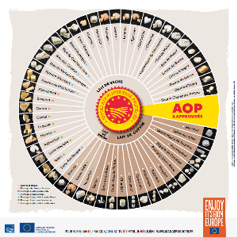Pour l’occasion, **2 vidéos motions** design ont été créées pour présenter les atouts des AOP laitières : « [AOP et maîtrisés](https://youtu.be/U_nmGHnbxJs) » qui illustre les spécificités des AOP et de la fabrication et « [AOP et valorisés](https://youtu.be/kCZXGOXgMbw)» qui propose des conseils pour développer les ventes. L’ambassadeur remettra également aux chefs de rayon et à leurs équipes **un kit** composé d’un « éventail fiches » plastifié présentant les spécificités des 51 AOP laitières, un stylo argumentaire avec une présentation des engagements des AOP et des conseils de découpe des fromages, et différents outils pour animer le rayon : vitrophanie, stop-rayons, roue des AOP…

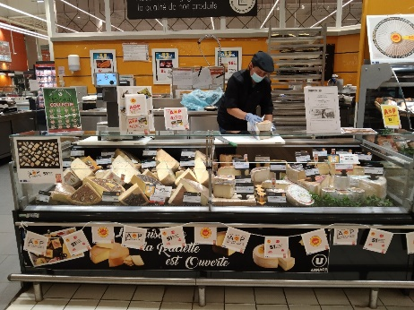**Des animations AOP dans les rayons à la coupe**

Par la suite, les points de vente participant seront invités à **théâtraliser leur rayon coupe aux couleurs des AOP laitières**. Des **dépliants** présentant les 51 fromages, beurres et crèmes AOP seront distribués et un [jeu-concours](https://www.produits-laitiers-aop.fr/jeu/)est proposé aux clients des magasins et sur les réseaux sociaux des AOP laitières : facebook et instagram. Il permet notamment de découvrir à travers 4 vidéos les valeurs des AOP laitières et de gagner 4 week-ends en immersion à la ferme et 51 caves de conservation pour les fromages.

**Contact presse**Marylène Bezamat – 06.03.99.62.07 – [mbezamat@cnaol.fr](mailto:mbezamat@cnaol.fr)

**Pour en savoir plus** : [www.produits-laitiers-aop.fr](http://www.produits-laitiers-aop.fr)

**Twitter** : @AOPlaitières

**A propos du Cnaol**

Créé en 2002, le Cnaol, Conseil National des Appellations d’Origine Laitières, a pour rôle de défendre et de promouvoir les Appellations d’Origine laitières, au niveau national, européen et international. Il regroupe l’ensemble des Organismes de Défense et de Gestion (ODG) des 51 AOP laitières françaises : 46 fromages, 3 beurres et 2 crèmes.

Il apporte également conseil et accompagnement aux ODG dans l’accomplissement de leurs missions : programmes de recherche et développement, outils collectifs, veille réglementaire… Le Cnaol mène de nombreuses actions pour lutter contre la distorsion, le parasitisme ou la contrefaçon qui portent préjudice aux AOP laitières.